附件5

水产品中硝基呋喃类代谢物的快速检测
胶体金免疫层析法（KJ201705）

- 范围
本方法规定了水产品中硝基呋喃类代谢物快速检测方法。
本方法适用鱼肉、虾肉、蟹肉等水产品中呋喃唑酮代谢物（AOZ）、呋喃它酮代谢物（AMOZ）、呋喃西林代谢物（SEM）、呋喃妥因代谢物（AHD）的快速测定。
- 原理
样品中硝基呋喃类代谢物经衍生处理后，其衍生物与胶体金标记的特异性抗体结合，抑制抗体和检测卡/试纸条中检测线（T线）上硝基呋喃类代谢物-BSA偶联物的免疫反应，从而导致检测线颜色深浅的变化。通过检测线与控制线（C线）颜色深浅比较，对样品中硝基呋喃类代谢物进行定性判定。
- 试剂和材料
除另有规定外，本方法所用试剂均为分析纯，水为GB/T 6682规定的二级水。
  - 试剂
    - 盐酸。
    - 三水合磷酸氢二钾。
    - 氢氧化钠。
    - 甲醇。
    - 乙醇。
    - 乙腈。
    - 邻硝基苯甲醛。
    - 三羟甲基氨基甲烷。
    - 乙酸乙酯。
    - 正己烷。
    - 邻硝基苯甲醛溶液（10mmol/L）：准确称取0.150g邻硝基苯甲醛，用甲醇（3.1.4）溶解并定容至100mL。
    - 磷酸氢二钾溶液（0.1mol/L）：准确称取22.822g三水合磷酸氢二钾（3.1.2），用水溶解并定容至1000mL。
    - 氢氧化钠溶液（1mol/L）：准确称39.996g氢氧化钠（3.1.3），用水溶解并稀释至1000mL。
    - 盐酸溶液（1mol/L）：取10mL盐酸（3.1.1）加入到110mL水中。
    - 三羟甲基氨基甲烷溶液（10mmol/L）：准确称取1.211g三羟甲基氨基甲烷（3.1.8），溶于80mL水中，加入盐酸（约42mL）调pH至8.0后用水定容至1L。
  - 参考物质
    - 硝基呋喃类代谢物参考物质的中文名称、英文名称、CAS登录号、分子式、相对分子量见表1，纯度≥99%。
表1 硝基呋喃类代谢物参考物质的中文名称、英文名称、CAS登录号、分子式、相对分子量
中文名称 | 英文名称 | CAS登录号 | 分子式 | 相对分子量
3-氨基-2-恶唑烷酮 | 3-anmino-2-oxazolidinone,AOZ | 80-65-9 | C₃H₆N₂O₂ | 102.09
5-甲基吗啉-3-氨基-2-唑烷基酮 | 5-morpholine-methyl-3-amino-2-oxazolidinone,AMOZ | 43056-63-9 | C₈H₁₅N₃O₃ | 201.22
1-氨基-2-乙内酰脲盐酸盐 | 1-Aminohydantoinhydrochloride,AHD | 2827-56-7 | C₃H₅N₃O₂·HCl | 151.55
氨基脲盐酸盐 | semicarbazidhydrochloride,SEM | 563-41-7 | NH₂CONHNH₂·HCl | 111.53
注：或等同可溯源物质。
  - 标准溶液的配制
    - 标准储备液：分别准确称取适量参考物质（精确至0.0001g），用乙腈溶解，配制成100mg/L的标准储备液。-20℃冷冻避光保存，有效期12个月。
    - 混合中间标准溶液：准确移取标准储备液（3.3.1）各1mL于100mL容量瓶中，用乙腈定容至刻度，配制成浓度为1mg/L的混合中间标准溶液。4℃冷藏避光保存，有效期3个月。
    - 混合标准工作溶液：准确移取0.1mL混合中间标准溶液（3.3.2）于10mL容量瓶中，用乙腈定容至刻度，配制成浓度为0.01mg/L的混合标准工作溶液。4℃冷藏避光保存，有效期1个月。
  - 材料
    - AOZ试剂盒（含胶体金试纸条或检测卡及配套的试剂）。
    - AMOZ试剂盒（含胶体金试纸条或检测卡及配套的试剂）。
    - SEM试剂盒（含胶体金试纸条或检测卡及配套的试剂）。
    - AHD试剂盒（含胶体金试纸条或检测卡及配套的试剂）。
    - 固相萃取柱（强阴离子交换型）：规格1mL，填装量为60mg。
- 仪器和设备
  - 电子天平：感量分别为0.1g和0.0001g。
  - 均质器。
  - 水浴箱。
  - 离心机。
  - 氮吹仪或空气吹干仪。
  - 移液枪：10µL，100µL，1000µL，5000µL。
  - 涡旋振荡仪。
  - 胶体金读数仪（可选）。
  - 固相萃取装置（可选）。
  - 环境条件：温度15-35℃，湿度≤80%。
- 分析步骤
  - 试样制备
按照方法要求，称取一定量具有代表性样品可食部分（注：甲壳类，试样制备时须去除头部），用于后续实验。
  - 试样提取和净化
称取适量的匀浆样品（以试剂盒操作说明书要求来定，精确至0.01g）于50mL离心管。
    - 方法一（液液萃取法）
称取2g±0.05g均质组织样品于50mL离心管中，依次加入4mL去离子水、5mL1mol/L盐酸（3.1.14）和0.2mL10mmol/L邻硝基苯甲醛溶液（3.1.11），充分振荡3min；将上述离心管在60℃水浴下孵育60min；依次加入5mL0.1mol/L磷酸氢二钾溶液（3.1.12），0.4mL1mol/L氢氧化钠溶液（3.1.13），乙酸乙酯6mL，充分混合3min，在室温（20—25℃）下4000r/min，离心5min；移取离心后的上层液体3mL于5mL离心管中，60℃下氮气/空气吹干；向吹干的离心管中加入2mL正己烷，振荡1min，然后加入0.5mL 10mmol/L三羟甲基氨基甲烷溶液（3.1.15），充分混匀30s，室温下4000r/min，离心3min（或静置至明显分层）；下层溶液即为待测液。
    - 方法二（固相萃取法）
称取6g±0.05g均质组织样品于50mL离心管中，依次加入4mL去离子水、5mL1mol/L盐酸（3.1.14）和0.2mL10mmol/L邻硝基苯甲醛溶液（3.1.11），充分振荡3min；将上述离心管在60℃水浴下孵育60min；依次加入5mL0.1mol/L磷酸氢二钾溶液（3.1.12），0.4mL1mol/L氢氧化钠溶液（3.1.13），乙酸乙酯6mL，充分混合3min，在室温（20—25℃）下4000r/min，离心5min；移取离心后的上层液体3mL于15mL离心管中，加入10mL10%乙酸乙酯-乙醇溶液，上下颠倒混合4—5次，4000r/min离心1min（底部会有部分沉淀）。连接好固相萃取装置，并在固相萃取柱（3.4.5）上方连接30mL注射器针筒，将上述上清液全部倒入30mL针筒中，用手缓慢推压注射器活塞，控制液体流速约1滴/秒，使注射器中的液体全部流过固相萃取柱，再重复推压注射器活塞2次，以尽可能将固相萃取柱中的溶液去除干净。将固相萃取柱下方的接液管更换为洁净的离心管，再向固相萃取柱中加1mL10mmol/L三羟甲基氨基甲烷溶液（3.1.15）。用手缓慢推压注射器活塞，控制液体流速约1滴/秒，使固相萃取柱中的液体全部流至离心管中后，离心管中的液体即为待测液。
  - 测定步骤
    - 试纸条与金标微孔测定步骤
吸取适量样品待测液于金标微孔中，抽吸5—10次混合均匀，室温（20—25℃）温育5min，将试纸条吸水海绵端垂直向下插入金标微孔中，温育3—6min，从微孔中取出试纸条，进行结果判定。
    - 检测卡测定步骤
吸取适量样品待测液于检测卡的样品槽中，室温（20—25℃）温育5—10min，直接进行结果判定。
  - 质控试验
每批样品应同时进行空白试验和加标质控试验。
    - 空白试验
称取空白试样，按照5.2和5.3步骤与样品同法操作。
    - 加标质控试验
准确称取空白样品适量（精确至0.01g）置于50mL具塞离心管中，加入适量硝基呋喃类代谢物标准工作液，使其浓度为0.5µg/kg，按照5.2和5.3步骤与样品同法操作。
- 结果判定要求
结果的判断也可使用胶体金读数仪判读，读数仪的具体操作与判读原则请参照读数仪的使用说明书。采用目视法对结果进行判读，目视判定示意图如图1和图2所示。
  - 比色法
    - 无效
控制线（C线）不显色，表明不正确操作或试纸条/检测卡无效。
    - 阳性结果
检测线（T线）不显色或检测线（T线）颜色比控制线（C线）颜色浅，表明样品中硝基呋喃类代谢物高于方法检测限，判为阳性。
    - 阴性结果
检测线（T线）颜色比控制线（C线）颜色深或者检测线（T线）颜色与控制线（C线）颜色相当，表明样品中硝基呋喃类代谢物低于方法检测限或无残留，判为阴性。
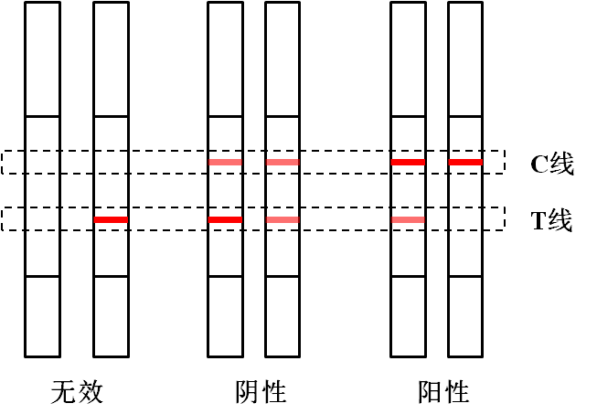
图1 目视判定示意图（比色法）
  - 消线法
    - 无效
控制线（C线）不显色，表明不正确操作或试纸条/检测卡无效。
    - 阳性结果
检测线（T线）不显色，表明样品中硝基呋喃类代谢物高于方法检测限，判为阳性。
    - 阴性结果
检测线（T线）与控制线（C线）均显色，表明样品中硝基呋喃类代谢物低于方法检测限或无残留，判为阴性。
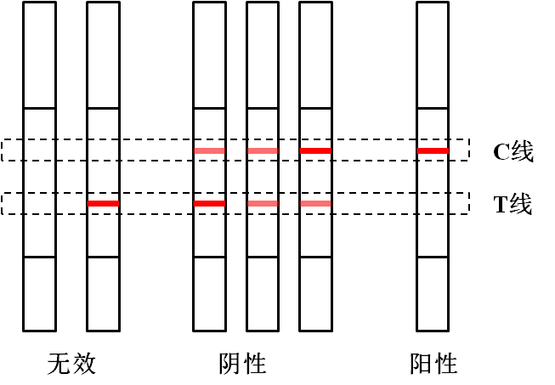
图2 目视判定示意图（消线法）
  - 质控试验要求
空白试验测定结果应为阴性，加标质控试验测定结果应为阳性。
- 结论
当检测结果为阳性时，应对结果进行确证。
- 性能指标
  - 检测限：AOZ、AMOZ、SEM、AHD均为0.5µg/kg。
  - 灵敏度：灵敏度应≥95%
  - 特异性：特异性应≥95%。
  - 假阴性率：假阴性率应≤5%。
  - 假阳性率：假阳性率应≤5%。

注：性能指标计算方法见附录A。
- 其他
本方法的测定步骤和结果判读也可以根据厂家试剂盒的说明书进行，但应符合或优于本方法规定的性能指标。本标准参比方法为GB/T 21311《动物源性食品中硝基呋喃类药物代谢物残留量检测方法 高效液相色谱/串联质谱法》。

附录A
快速检测方法性能指标计算表
表A.1 性能指标计算方法
样品情况ª | 检测结果^{b} |  | 总数
 | 阳性 | 阴性
阳性 | N11 | N12 | N1.=N11+N12
阴性 | N21 | N22 | N2.=N21+N22
总数 | N.1=N11+N12 | N.2=N21+N22 | N=N1.+N2.或N.1+N.2
显著性差异(χ²) | χ2=(|N12-N21|-1)²/(N12+N21),  自由度（df）=1
灵敏度（p+，%） | p+=N11/N1.
特异性（p-，%） | p-=N22/N2.
假阴性率（pf-，%） | pf-=N12/N1.=100-灵敏度
假阳性率（pf+，%） | pf+=N21/N2.=100-特异性
相对准确度，%^{c} | （N11+N22）/(N1.+N2.)
注：
ª由参比方法检验得到的结果或者样品中实际的公议值结果；
^{b}由待确认方法检验得到的结果。灵敏度的计算使用确认后的结果。
N：任何特定单元的结果数，第一个下标指行，第二个下标指列。例如：N11表示第一行，第一列，N1.表示所有的第一行，N.2表示所有的第二列；N12表示第一行，第二列。
^{C}为方法的检测结果相对准确性的结果，与一致性分析和浓度检测趋势情况综合评价。

本方法负责起草单位:深圳出入境检验检疫局食品检验检疫技术中心
验证单位：上海市食品药品检验所、山东省食品药品检验研究院。
主要起草人：岳振峰，张恒，黄欣迪，李永吉，薛霞。

